Приобретайте только
оригинальную продукцию!
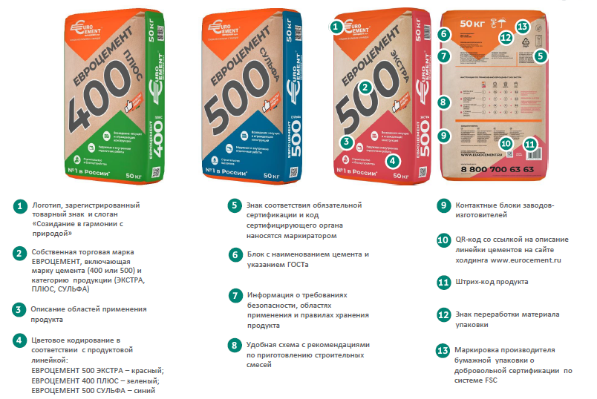
Признаки поддельного тарированного цемента  - Отсутствие информации о заводе-изготовителе и его адресе.  - Отсутствие знака подтверждения соответствия продукции (обязательной сертификации),  а также сведений о сертификате соответствия (его номер и срок действия).  - Неверное обозначение нормативного документа, по которому поставляют цемент. Должны быть ГОСТ 30515-2013  и ГОСТ 22266-2013 либо ГОСТ 30515-2013  и ГОСТ 31108-2020.  - Недовес цемента в упаковке более чем  на 0,5 кг. Вес обозначен в формате + -.  - Отсутствие сведения о свидетельстве радиационной безопасности продукции.  - Отсутствие информации о сроке хранения цемента.  - Нанесение сведений на упаковку не машинным способом. | 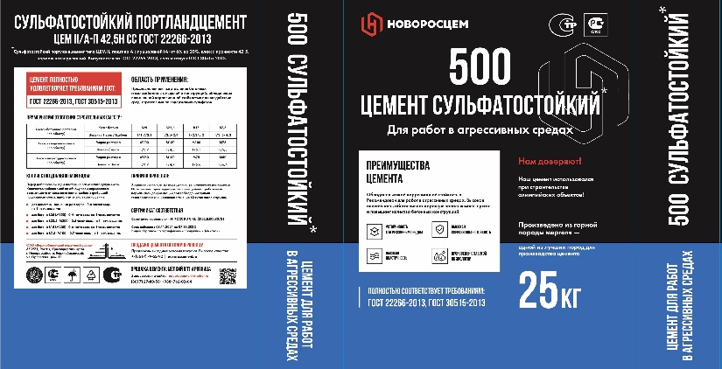  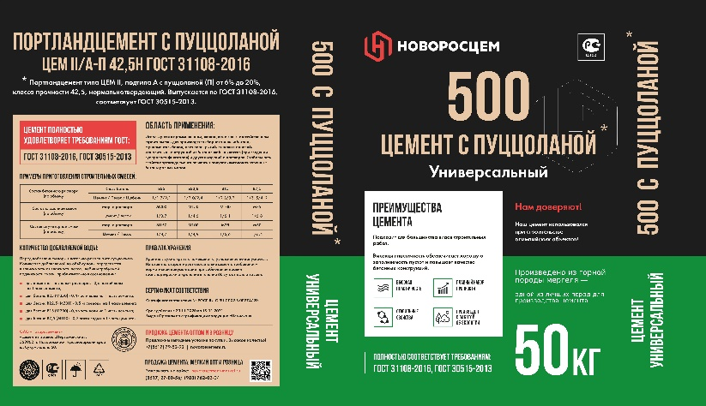

В департаменте промышленной политики Краснодарского края работает «Горячая линия» по противодействию незаконному производству и реализации промышленной продукции на территории Краснодарского края,
в том числе некачественной фальсифицированной и контрафактной продукции.

Телефон «Горячей линии»
8 (861) 253-63-77

